МИНИСТЕРСТВО ОБРАЗОВАНИЯ И НАУКИ РФ
Государственное образовательное учреждение высшего профессионального образования
ВЯТСКИЙ ГОСУДАРСТВЕННЫЙ УНИВЕРСИТЕТ
Факультет автоматики и вычислительной техники
Кафедра электронных вычислительных машин

Рефлексивная память

Реферат по дисциплине:
«Вычислительные системы и комплексы»

Выполнил студент группы ВМ-41______________ Лукоянов Д.Ю.
Проверил доцент кафедры ЭВМ _________________ Мельцов В.Ю.

Киров 2014

Основное свойств6о рефлексивной памяти состоит в том, что каждая копия разделяемого данного в локальной памяти любого вычислительного модуля (ВМ) имеет одно и то же значение.
Функционирование системы с рефлексивной памятью (RM) поясним на рис 1. Итак, система состоит из коммуникационной среды и совокупности ВМ. Каждый ВМ имеет процессор, блок памяти, шину процессора, по которой он обращается в память, и адаптер коммуникационной среды (сетевой интерфейс). Адаптер состоит из приемо-передающей части коммуникационной среды (1) и приемо-передающей части процессора (2).
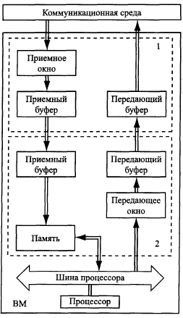
Рисунок 1.

Память гранулирована на страницы. Совокупность страниц локальной памяти ВМ делится на две группы: локальные неразделяемые страницы и глобальные разделяемые страницы. Рефлексивная память образуется из всех этих распределенных по различным блокам физической памяти глобально разделяемых страниц памяти, отображенных в глобальное разделяемое адресное пространство.
ВМ, создающий входную страницу, выделяет страницу физической памяти и делает ее доступной для разделения с другими модулями. В разделяемом глобальном адресном пространстве эта страница получает адрес, который используется для доступа к ней из выходной страницы другого или того же самого ВМ. Указанное отображение адресов глобального адресного пространства в локальные адреса выполняется таблицей преобразования адресов, размещенной в приемном окне адаптера ВМ.
ВМ, создающий выходную страницу, заполняет элемент таблицы преобразования адресов выходной страницы в адреса глобального адресного пространства задавая в каждом элементе адрес ВМ, в который будет производиться пересылка данных.
После создания входных и выходных страниц доступ к виртуальной памяти выполняется командами load, store. При каждой записи в разделяемую переменную автоматически (прозрачно для исполняемой программы) изменяются все копии этой переменной. Все чтения данных производятся из локальных памятей ВМ, и только записи в разделяемые переменные используют коммуникационную среду, объединяющую ВМ.
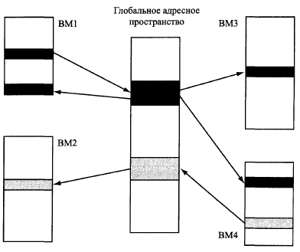
Рисунок 2.

Рис. 2 показывает два множества разделяемых страниц. ВМ1 имеет одну выходную страницу, глобальный адрес которой совпадает с глобальными адресами входных страниц в ВМ3, ВМ4 и в самом ВМ1. ВМ4 содержит одну выходную страницу, глобальный адрес которой равен глобальному адресу входной страницы ВМ2.
Если ВМ выполняет команду записи в переменную, расположенную в неразделяемой памяти, то эта команда изменяет содержимое только локальной памяти процессора. Однако команда записи в переменную, принадлежащую разделяемой выходной странице, помимо изменения переменной этой страницы активизирует передающее окно адаптера.
Передающее окно содержит таблицу трансляции адресов разделяемой выходной страницы в адреса глобального адресного пространства. Затем формируется пакет из измененного слова или измененной кэш-строки и полученного адреса глобального адресного пространства. Этот пакет передается в коммуникационную среду, обеспечивающую его доставку во все ВМ, в которых содержатся входные страницы, разделяющие рассматриваемую изменяемую выходную страницу.
Существуют как промышленные, так и экспериментальные системы с рефлексивной памятью. В качестве яркого примера промышленной системы можно упомянуть кластеры фирмы DEC AlphaServer 8xxx, использующие рефлексивную память на базе MemoryChannel. К экспериментальным относятся системы Merlin, Sesame.
Особенностью систем с RM, по сравнению с NUMA и COMA, служит то, что пользователь имеет возможность управлять степенью разделения данных в системе, так как отображение областей памяти каждого ВМ в глобальное адресное пространство системы осуществляется путем заполнения таблиц трансляции адресов. Число строк этих таблиц равно числу разделяемых страниц памяти, и каждой странице однозначно соответствует строка таблицы. Содержимое этих таблиц может задаваться либо статически при загрузке параллельной программы в совокупность ВМ, либо может устанавливаться динамически в ходе исполнения программы. В любом случае средствами ОС должны быть решены вопросы проверки корректности (согласованности и безопасности) заполнения этих таблиц. Таким образом, вместо фиксированной глобальной адресации всей памяти применяется выборочное отображение отдельных страниц в глобальное адресное пространство.
К недостаткам, присущим системам с RM, следует отнести:
- сложность модификации многих копий страниц, обусловленную большой нагрузкой на коммуникационную среду при широковещательных передачах пакетов или организацией бездедлоковых передач пакетов при последовательном обходе ВМ с копиями модифицируемых страниц;
- излишней нагрузкой на коммуникационную среду при многократной модификации, сопровождаемой передачей пакета, одной и той же глобальной переменной в случае, если необходимо только конечное значение переменной после завершения ее преобразований в этом ВМ;
- невозможность использовать в качестве разделяемых страницы, помещаемые во внутрикристальную кэш-память с обратной записью, так как модификация этих страниц внутри микропроцессора не может быть обнаружена на его шине, что ограничивает организацию RM только на уровне некэшируемых страниц, например, адресного пространства шины PCI;
- существенно более продолжительная длительность модификации всех копий страниц по сравнению с доступом в локальную память ВМ требует явного введения барьерной синхронизации ВМ при записи в глобальные переменные для поддержания когерентности памяти в рамках модели свободной состоятельности.
В системах с рефлексивной памятью могут использоваться различные модели состоятельности памяти от строго и процессорной до различных вариантов свободной состоятельности.

